PRODUKTE PR

wieNet VPN-Router 4G LTE

Der neue, kompakte LTE Router 4G von Wieland ermöglicht, mittels verschlüsselter VPN-Verbindungen, den sicheren Zugang auf Maschinen und Anlagen. Dabei unterstützten der Router die Standard VPN-Technologien OpenVPN und IPsec. Bis zu vier VPN-Kanäle können parallel betrieben werden. Mit seinen vielen Schnittstellen deckt der LR240 zudem verschiedene Bedürfnisse nach Information ab. Digitaler Ein- Ausgang, zwei Micro SIM Slot, zwei Netzwerkanschlüsse, Serielle Anschlüsse für RS232/485 und natürlich einen Anschluss für Antennen. Das sehr einfache Setup Programm ermöglicht es einem die Verbindungen schnell und einfach zu erstellen und zu verwalten. Ergänzend kann der WIESERVICE24 genutzt werden und so die Anlage auf einer Cloud genutzt werden. Art. Nr. 83.041.0240.1

Bildmaterial
83.041.0240.1_A.png
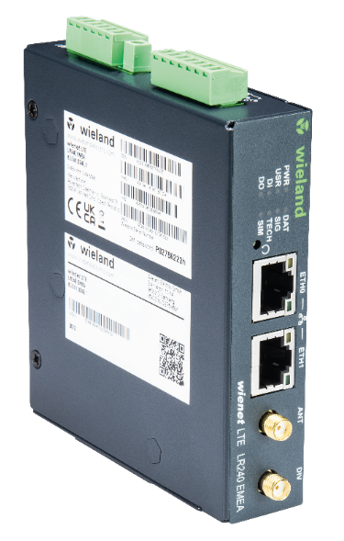

BILDMATERIAL

ÜBER WIELAND ELECTRIC

Wieland Electric, ist Erfinder der sicheren elektrischen Verbindungstechnik. Das Familienunternehmen ist heute einer der führenden Anbieter für Sicherheits- und Automatisierungstechnik und seit über 30 Jahren Weltmarktführer im Bereich der steckbaren Elektroinstallation für Gebäudetechnik.

Wieland Electric steht Kunden weltweit vor Ort als kompetenter Servicepartner und Lösungsanbieter zur Seite. Möglich ist dies mit rund 1.600 Mitarbeitern und Tochtergesellschaften sowie Vertriebsorganisationen in über 70 Ländern. Neben der Wieland Electric GmbH gehört seit 1998 die STOCKO Contact GmbH & Co. KG zur Wieland-Holding.

Zu den Kernbranchen des Unternehmens zählen Maschinenbau, Windkraft, Intralogistik und HVAC sowie
gebäude- und Beleuchtungstechnik. Das breite Portfolio umfasst Komponenten, Produkte und Lösungen für die Elektroinstallation, Verbindungstechnik, Energieverteilung, Sicherheitstechnik und den Schaltschrank. Wieland Electric bietet ausserdem ein umfangreiches Service- und Schulungsprogramm an. Mit branchenübergreifender Erfahrung, grosser Produktvielfalt und zahlreichen Serviceangeboten entwickelte sich das Unternehmen in den vergangenen Jahren konsequent vom Komponenten- zum Lösungsanbieter.

IHR PRESSEKONTAKT

WIELAND ELECTRIC GMBH
Judith Knöpfle / Marketing Communication
Telefon: +41 235 21 00
Mail: marketing.swiss@wieland-electric.com
Internet: www.wieland-electric.ch

